

CvPcb
Manuel de référence
Copyright
Ce document est Copyright © 2010–2013 par ses contributeurs ci dessous.
Vous pouvez distribuer et/ou modifier ce document sous les termes de la
« GNU General Public License (http://www.gnu.org/licenses/gpl.html), version 3 or later, »
ou la
« Creative Commons Attribution License (http://creativecommons.org/licenses/by/3.0/), version 3.0 or later ».
Contributeurs
Jean-Pierre Charras.
Date de publication et version
Version du 04 février 2013.

Table des matières
1 - Rôle 3
2 - Caractéristiques générales 3
2.1 - Caractéristiques 3
2.2 - Fichiers d'entrée 4
2.3 - Fichiers de sortie 4
3 - Appel de CvPcb 4
4 - Commandes de CvPcb 4
4.1 - Écran principal 4
4.2 - Toolbar de l'écran principal 5
4.3 - Configuration de CvPcb 6
4.3.1 - Écran Général 6
4.3.2 - Sélection des Librairies de modules 7
4.3.3 - Sélection des fichiers d'équivalence 8
4.4 - Sélection des répertoires par défaut 8
4.4.1 - Chemins de recherche: 8
4.4.2 - Chemins définis par l'utilisateur: 8
4.4.3 - Chemins automatiquement sélectionnés par CvPcb: 8
4.5 - Visualisation du module courant 9
4.5.1 - Affichage 9
4.5.2 - Commandes au clavier 10
4.5.3 - Menu « PopUp » 10
4.5.4 - Toolbar 10
4.5.5 - Affichage 3D 11
5 - Association composants modules 11
5.1 - Principe 11
5.2 - Association 11
5.3 - Modification d'une association déjà existante 11
5.4 - Filtrage de l'affichage des modules: 11
6 - Associations automatiques 14
6.1 - Fichiers d'équivalence 14
6.2 - Format 14
6.3 - Association: 15

Rôle
CvPcb permet de compléter un fichier netliste issu d'un logiciel de Schématique en insérant, pour chaque composant apparaissant dans cette netliste, le nom du module qui le représentera sur une carte de circuit imprimé.
En effet, en général une telle netliste ne comporte pas d'indications sur ce module (c'est à dire le dessin physique du composant) que le logiciel de circuit imprimé (PCBNEW) devra placer sur le dessin général de la carte à réaliser.
Cette association entre le composant et son module correspondant se fait de façon interactive, ou/et en mode automatique, si l'on dispose de fichiers d'équivalence, que l'on peut créer soit même, et qui sont en fait des tables de correspondance entre chaque composant et son module.
La liste des modules disponibles pour le logiciel de Circuit Imprimé est contenue dans une ou plusieurs librairies de MODULES.
Cette approche interactive est beaucoup plus simple que de placer directement sur le schéma cette indication d'association, car CvPcb, outre ses possibilités d'association automatique, permet de visualiser la liste des modules disponibles, et d'afficher à l'écran ces modules.

Caractéristiques générales

Caractéristiques
Association interactive des composants avec les modules ou association automatique par l'intermédiaire de fichiers d'équivalence.
Génération (si nécessaire) de fichiers de retour de cette association vers la schématique.

Fichiers d'entrée
- Le fichier Netliste .net créé par Eeschema (avec ou sans référence aux modules)
- Le fichier auxiliaire association des composants (.CMP) précédemment créé par CvPcb (s'il existe).

Fichiers de sortie
Deux fichiers sont générés pour Pcbnew:
- Le fichier Netliste complet (avec référence aux modules)
- Un fichier auxiliaire association des composants (.CMP).

Appel de CvPcb
L'appel se fait par CvPcb ( le fichier sera alors sélectionné dans CvPcb, par un menu d'accès aux divers fichiers) ou CvPcb <nomfichier>, (nomfichier étant nom du fichier netliste à traiter, issu de l'outil schématique Eeschema).
Le nom du fichier peut être donné avec ou sans extension.
Les extensions seront si nécessaire complétées par celles définies par la configuration de CvPcb.
Les deux fichiers générés auront même nom (éventuellement avec une extension différente).
L'extension standard du fichier à traiter est .net.
L'extension standard du fichier netliste généré est .net, et remplacera l'ancien .net.
L'extension standard du fichier affectation des composants aux modules correspondants généré également par CvPcb) des affectations est .cmp.

Commandes de CvPcb

Écran principal
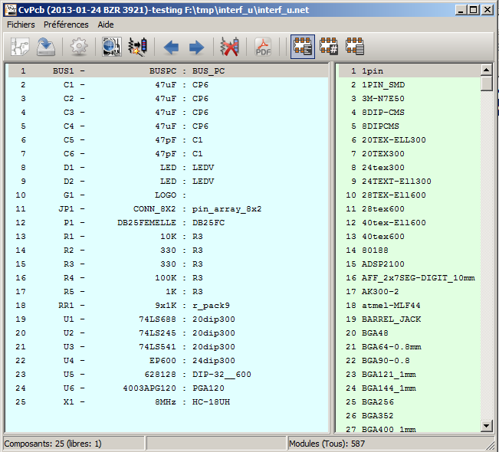
La fenêtre Composants (à gauche) affiche la liste des composants apparaissant dans la Netliste lue.
La fenêtre Modules (à droite) affiche la liste des modules contenus dans les librairies lues.
La fenêtre Composants peut être vide si aucun fichier n'a été chargé, et la fenêtre Modules peut être aussi vide si aucune librairie de module n'a été trouvée.

Toolbar de l'écran principal
Les différentes commandes sont:
Sélection du fichier Netliste à traiter.
Création du fichier .CMP (liste des associations) et du fichier .NET, Netliste modifiée et complète.
Appel au menu de configuration de CvPcb.
Affichage du module courant (c'est à dire dont le nom est en surbrillance dans la fenêtre des modules.
Association automatique composants/modules à partir des fichiers d'équivalence.
L'utilisation de cette commande suppose que l'on dispose évidemment de ces fichiers.
Défilement automatique des composants vers le début de la liste jusqu'au premier composant non affecté à un module.
Défilement automatique des composants vers la fin de la liste jusqu'au premier composant non affecté à un module.
Effacement total des affectations déjà effectuées
Accès à la documentation des modules.
Autorise ou interdit le filtrage de l'affichage des modules.
Lorsque le filtrage est autorisé, seuls des modules associées au composent sélectionné sont affichés.

Configuration de CvPcb

Écran Général
L'appel au menu de configuration affiche l'écran suivant :
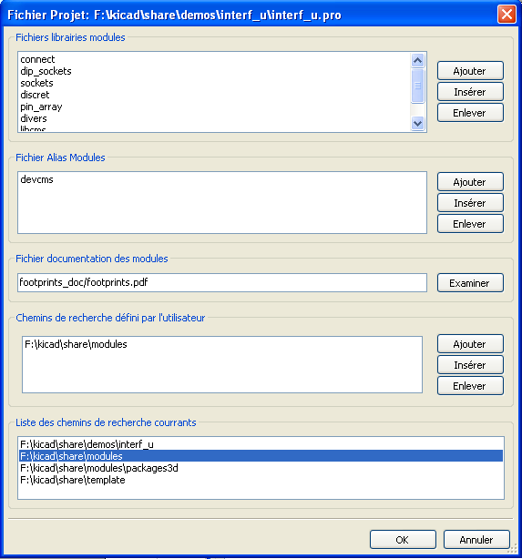

Sélection des Librairies de modules
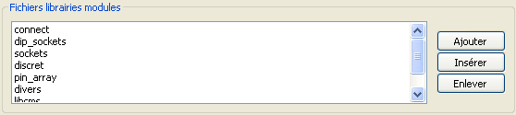
Sélectionner à la souris un nom de fichier.
- Enlever supprime ce nom de la liste.
- Ajouter ajoute un nouveau nom à la liste, a la fin de la liste
- Insérer ajoute un nouveau nom à la liste, avant le nom sélectionné.
Remarque:
Toute modification de cette liste affecte aussi Pcbnew.

Sélection des fichiers d'équivalence
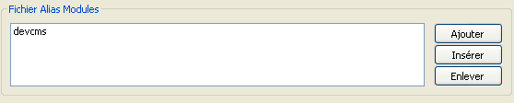
Sélectionner à la souris un nom de fichier.
- Enlever supprime ce nom de la liste.
- Ajouter ajoute un nouveau nom à la liste, a la fin de la liste
- Insérer ajoute un nouveau nom à la liste, avant le nom sélectionné

Sélection des répertoires par défaut
Les chemins de recherche par défaut sont affichés par CvPcb.
C'est dans ces chemins que CvPcb cherche les fichiers librairies de modules (*.mod) et les fichiers d'équivalence (*.equ).

Chemins de recherche:
Il y a 2 types de chemins:
- Ceux qui sont toujours automatiquement sélectionnés par CvPcb.
- Ceux qui sont ajoutés par l'utilisateur.
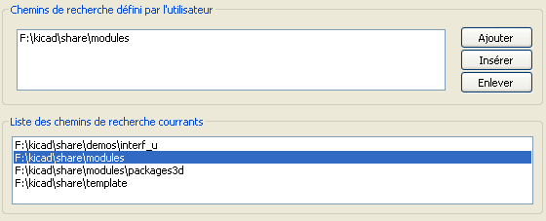

Chemins définis par l'utilisateur:
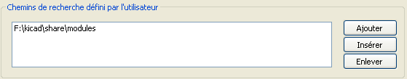

Chemins automatiquement sélectionnés par CvPcb:
Ils dépendent en partie du système d'exploitation utilisé.
Il y a toujours le répertoire de travail courant.
Ensuite:
- kicad/share/modules.
- kicad/share/modules/packages3d (pour les fichiers de formes 3D au format vrml généré par Wings3D).
- kicad/share/template.

Le chemin de base kicad est
- Le chemin ou l'exécutable kicad.exe est trouvé (…./kicad/bin.
Si non trouvé:
Sous Windows:
- c:\kicad
- d:\kicad
Sous un système Unix:
- /usr/local/kicad
- /usr/share/kicad

Visualisation du module courant
La commande Visu permet l'affichage du module courant, c'est à dire celui qui apparaît en surbrillance sur la ligne centrale de la fenêtre Modules.
On peut afficher les différents modules en cliquant sur le module désiré (dans la liste des modules), tant que cette fenêtre est affichée
On peut aussi l'affiche en représentation 3D (si elle a été créée et associée au module)
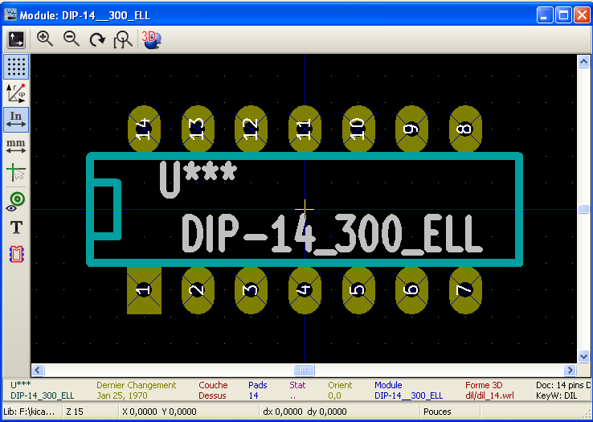

Affichage
En bas de l'écran sont affichées les coordonnées curseur :
Coordonnées absolues (X nnnn Y nnnn) et coordonnées relatives (dx nnnn dy nnnn)
Les coordonnées relatives sont remises a 0 par la barre d'espace.

Commandes au clavier
F1 | Agrandissement.(Zoom +)
F2 | Réduction (Zoom-)
F3 | Rafraichissement de l'affichage.
<barre espace> : | Remise à zéro des coordonnées relatives.

Menu « PopUp »
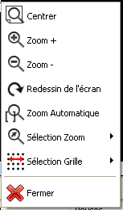
Affiché par la souris sur action sur le bouton de droite:
Sélection Zoom (Zoom Select): Sélection directe du zoom pour affichage.
Sélection grille (Grid Select): Sélection directe de la grille.

Toolbar

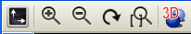

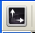 | Accès aux options d'affichage
 | Commandes de Zoom
 | Affichage en 3D

Affichage 3D
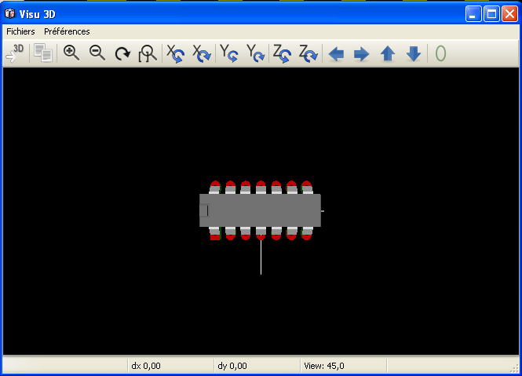

Association composants modules

Principe
Dans fenêtre des modules il suffit de double-cliquer sur le nom du module voulu (Ce nom est affiché en surbrillance), pour l'associer avec le composant dont le nom est en surbrillance sur la ligne centrale de la fenêtre des Composants.
La liste des composants peut aussi défiler:
- Automatiquement après une association.
- Volontairement par commande de défilement (ascenseur).

Association
Double-cliquer par le bouton gauche de la souris sur le module désiré

Modification d'une association déjà existante
Se fait comme pour une association nouvelle :
Double-cliquer par le bouton gauche de la souris sur le nouveau module désiré

Filtrage de l'affichage des modules:
Si le composant sélectionné possède une liste de modules autorisés, l'affichage des modules est filtré selon cette liste.
Affichage non filtré:
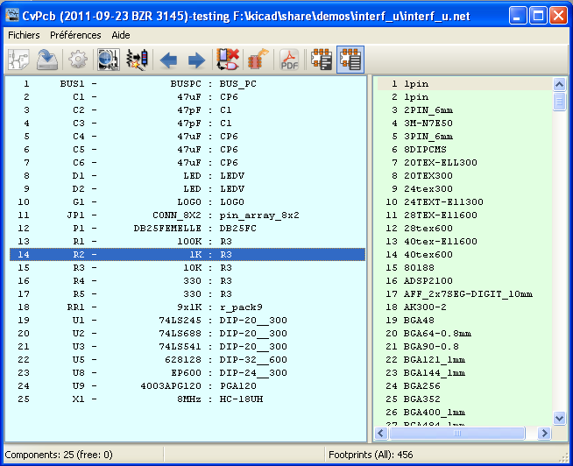
Affichage filtré
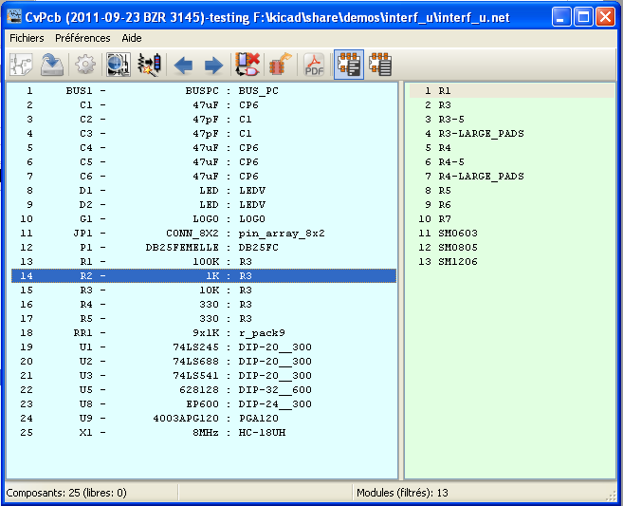

Sous Eeschema, la liste des modules autorisés avait été initialisée comme ceci:
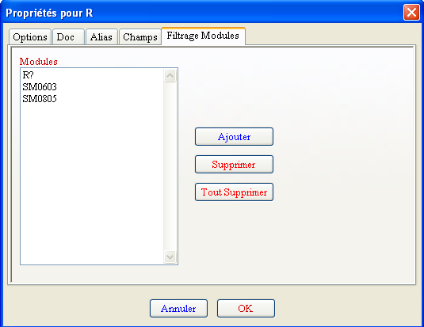
Le filtrage est automatique. L'icone permet d'autoriser ou interdire ce filtrage.
Lorsque le fitrage est interdit, la liste complète des modules est affichée.

Associations automatiques

Fichiers d'équivalence
Ces fichiers permettent l'association automatique.
Ils donnent le nom du module adéquat en fonction du nom (valeur) du composant.
Leur extension standard est .equ
Il est ainsi très facile avec un jeu de fichiers *.equ de sélectionner les empreintes, pour un projet donné, selon que l'on utilise des composants standards, ou cms … en sélectionnant le ou les fichiers *.stf adéquats.
Voir « Sélection des fichiers d'équivalence »

Format
Ils sont constitués de une ligne par composant.
Chaque ligne a la structure suivante :
'valeur composant' 'nom module'
Chaque nom étant encadré par la lettre ',et les 2 noms sont séparés par un ou plusieurs espaces.
Exemple:
Si le composant U3 est le circuit 14011 et son module est 14DIP300, la ligne est :
'14011' '14DIP300'
Une ligne commençant par # est un commentaire.
Voici un exemple de fichier:

#integrated circuits (smd):
'74LV14' 'SO14E'
'74HCT541M' 'SO20L'
'EL7242C' 'SO8E'
'DS1302N' 'SO8E'
'XRC3064' 'VQFP44'
'LM324N' 'S014E'
'LT3430' 'SSOP17'
'LM358' 'SO8E'
'LTC1878' 'MSOP8'
'24LC512I/SM' 'SO8E'
'LM2903M' 'SO8E'
'LT1129_SO8' 'SO8E'
'LT1129CS8-3.3' 'SO8E'
'LT1129CS8' 'SO8E'
'LM358M' 'SO8E'
'TL7702BID' 'SO8E'
'TL7702BCD' 'SO8E'
'U2270B' 'SO16E'
#Xilinx
'XC3S400PQ208' 'PQFP208'
'XCR3128-VQ100' 'VQFP100'
'XCF08P' 'BGA48'

#upro
'MCF5213-LQFP100' 'VQFP100'

#regulators
'LP2985LV' 'SOT23-5'

Association:
Pour associer automatiquement les composants avec les empreintes, cliquer sur:
Tous les composants dont les valeurs sont trouvées dans un fichier d'équivalence auront les empreinte automatiquement sélectionnée.

